গমের জাত সমূহ

সর্বশেষ এ বছর(২০১৭) অক্টোবর মাসে বাংলাদেশ কৃষি গবেষণা ইন্সটিটউট(বিএআরআই) থেকে বারি গম ৩৩ নামে একটা ব্লাস্ট রোগ প্রতিরোধী জাতের ছাড় করা হয়েছে। বারি গম ৩৩ সহ এ যাবত বিএআরআই যত গুলো গমের জাত ছাড় করা হয়েছে সবগুলোর জাতের সংক্ষিপ্ত পরিচয় তুলে ধরা হলো:

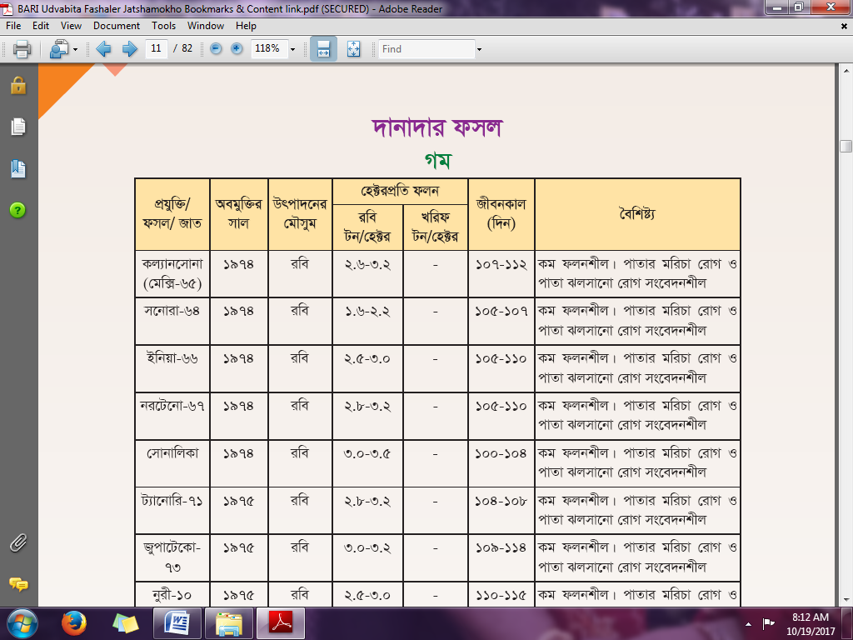

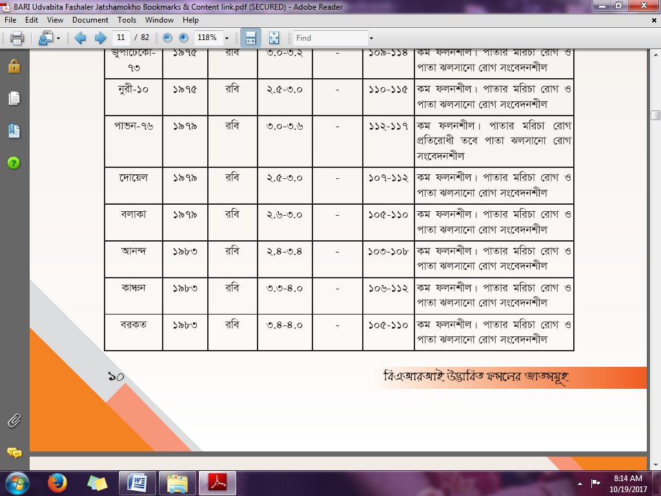

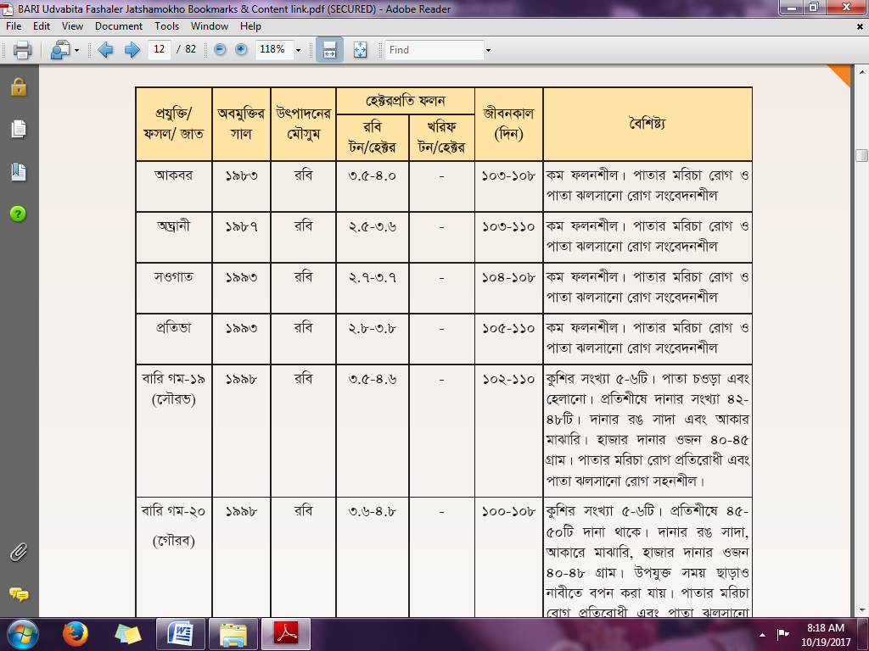

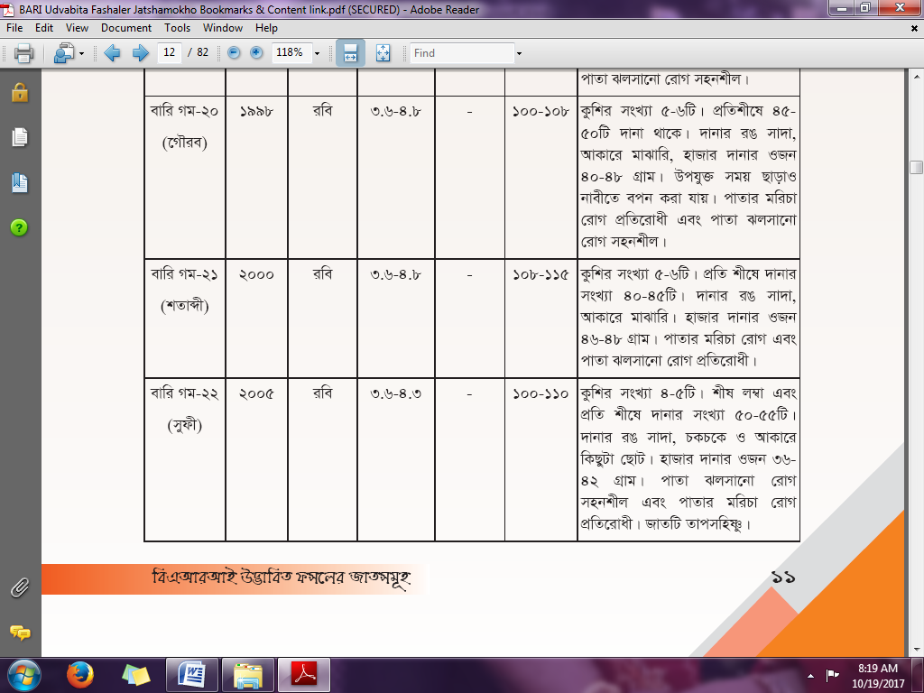

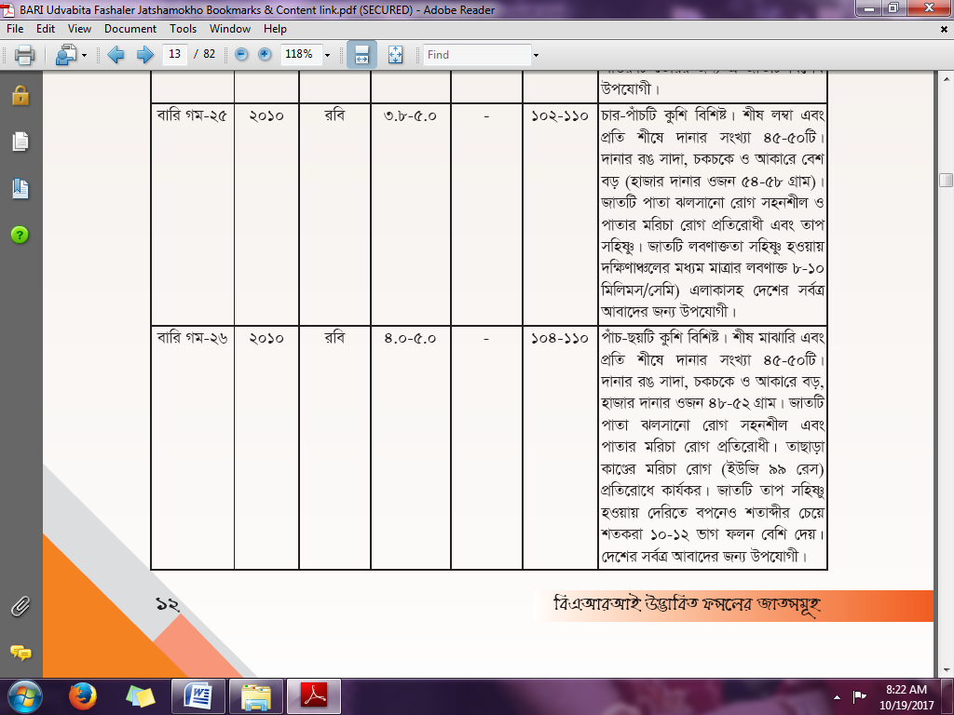

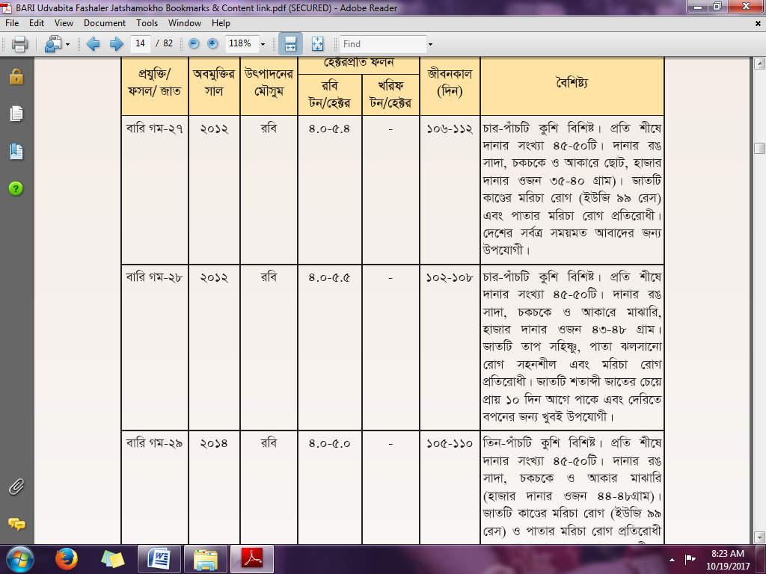

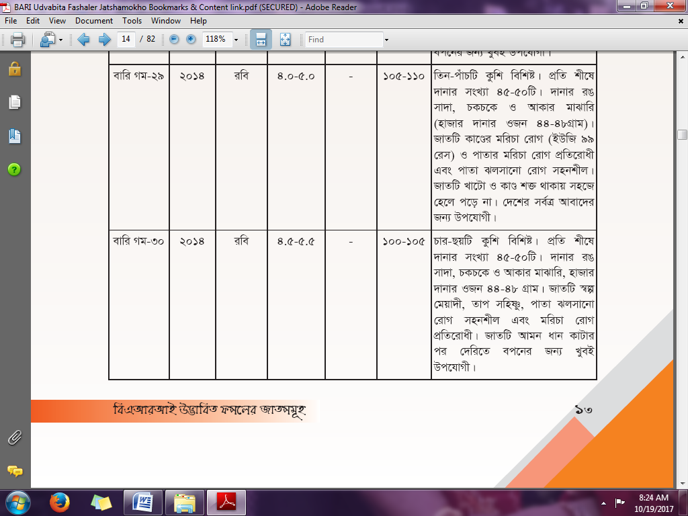

বারি গম: ৩১: নতুন উদ্ভাবিত গমের প্রস্তাবিত নাম দেওয়া হয়েছে বারি গম ৩১। জাতটি বাংলাদেশ কৃষি গবেষণা ইনস্টিটিউটের উদ্ভাবিত একটি উচ্চ ফলনশীল গমের জাত। জাতটি পাতার দাগ রোগ সহনশীল, মরিচা রোগ প্রতিরোধী, তাপ সহিষ্ণু এবং দানা সাদা ও আকারে মাঝারি। জীবনকাল ১০৫ থেকে ১০৯ দিন।

বারি গম: ৩২: গমের অপর জাতটির নাম প্রস্তাব করা হয়েছে বারি গম ৩২। জাতটি পাতার দাগ রোগ সহনশীল, মরিচা রোগ প্রতিরোধী, তাপ সহিষ্ণু এবং দানা সাদা ও আকারে মাঝারি। উপযুক্ত পরিবেশে হেক্টর প্রতি ফলন ৪.৬ থেকে ৫ মে.টন। আমন ধান কাটার পর দেরিতে বপনের জন্য জাতটি উপযোগী।

বরি গম-৩৩:প্রথমবারের মতো গমের ব্লাস্ট রোগ প্রতিরোধী ও জিংকসমৃদ্ধ জাত উদ্ভাবনে সক্ষম হয়েছে বাংলাদেশ। কৃষি গবেষণা ইনস্টিটিউটের অধীন গম গবেষণাকেন্দ্রের বিজ্ঞানীরা গমের এই নতুন জাত উদ্ভাবন করেছেন। গত ১১ অক্টোবর(২০১৭) জাতীয় বীজ বোর্ডের ৯৩তম সভায় জাতটি বারি গম ৩৩ হিসেবে সারা দেশে চাষাবাদের জন্য অবমুক্ত করা হয়েছে।
২০১৬ সালে বাংলাদেশে প্রথম ব্লাস্ট রোগের প্রাদুর্ভাবের পর গমের ব্লাস্ট রোগ প্রতিরোধী জাত উদ্ভাবনের লক্ষ্যে গম গবেষণাকেন্দ্র এবং আন্তর্জাতিক ভুট্টা ও গম গবেষণা উন্নয়ন কেন্দ্র যৌথভাবে গবেষণা কার্যক্রম গ্রহণ করে। এ জাতটি হারভেস্ট প্লাস ট্রায়ালের মাধ্যমে ২০১৩ সালে এ দেশে নিয়ে আসা হয়। বিভিন্ন আবহাওয়ায় পরীক্ষা-নিরীক্ষা করে বিএডব্লিউ-১২৬০ নামে এ জাতটি নির্বাচন করা হয়।
বিভিন্ন নার্সারি ও ফলন পরীক্ষায় এর কৌলিকসারিটি ভালো বলে প্রমাণিত হয়েছে। প্রস্তাবিত জাতটি জিংকসমৃদ্ধ এবং দানায় জিংকের মাত্রা ৫০-৫৫ পিপিএম। জাতটি ২০১৬ ও ২০১৭ সালে সিমিটের সহায়তায় যুক্তরাষ্ট্রের ইউএসডিএ-এআরএস ল্যাবরেটরিতে গমের ব্লাস্ট রোগের জীবাণুর কৃত্রিম সংক্রমণের মাধ্যমে পরীক্ষা করে ব্লাস্ট রোগ প্রতিরোধী হিসেবে প্রমাণ করা হয়। তা ছাড়া এটি যশোরের মাঠে ১০১৬ ও ২০১৭ সালের মাঠ পরীক্ষায়ও ব্লাস্ট রোগ প্রতিরোধী হিসেবে প্রমাণিত।
জানা গেছে, বারি গম ৩৩-এর জীবনকাল ১১০-১১৫ দিন। শীষ লম্বা ও প্রতি শীষে দানার সংখ্যা ৪২-৪৭টি। দানার রং সাদা, চকচকে ও আকারে মাঝারি। গমের ব্লাস্ট রোগ ছাড়াও জাতটি পাতার দাগ রোগ সহনশীল ও মরিচা রোগ প্রতিরোধী। জাতটির কাণ্ড শক্ত ও গাছ সহজে হেলে পড়ে না। এই গম তাপসহিষ্ণু ও উপযুক্ত পরিবেশে হেক্টরপ্রতি ফলন ৪-৫ মে.টন।
আসন্ন মৌসুমে(২০১৭) বিএডিসির কাছে ২০ কেজি বীজ সরবরাহ করা হবে এবং যশোর অঞ্চলে সীমিত আকারে প্রদর্শনী স্থাপন করা হবে। আগামীতে কৃষক পর্যায়ে জাতটি দ্রুত ছড়িয়ে দেওয়ার লক্ষ্যে ব্যাপকভাবে বীজবর্ধন কার্যক্রম গ্রহণ করা হয়েছে। ভবিষ্যতে এই জাত মাঠপর্যায়ে ব্যাপকভাবে চাষাবাদের মাধ্যমে গমের ব্লাস্ট রোগের আক্রমণ মোকাবিলা করা সম্ভব হবে বলেও দাবি বিজ্ঞানীদের।

তথ্যসূত্র: বাংলাদেশ কৃষি গবেষণা ইন্সটিটউট(বিএআরআই)এর প্রকাশনা

